29.03.2024 г. № 59
РОССИЙСКАЯ ФЕДЕРАЦИЯ
ИРКУТСКАЯ ОБЛАСТЬ
ЧУНСКИЙ РАЙОН
ЧЕРВЯНСКОЕ МУНИЦИПАЛЬНОЕ ОБРАЗОВАНИЕ
ДУМА СЕЛЬСКОГО ПОСЕЛЕНИЯ
ПЯТОГО СОЗЫВА
ВОСЕМНАДЦАТАЯ СЕССИЯ
РЕШЕНИЕ

«О ВНЕСЕНИЕ ИЗМЕНЕНИЙ В РЕШЕНИЕ ДУМЫ № 44 от 28.10.2013 ГОДА «оБ утверждении правил землепользования и застройки ЧЕРВЯНСКОГО МУНИЦИПАЛЬНОГО ОБРАЗОВАНИЯ»

Руководствуясь статьей 33 Градостроительного кодекса Российской Федерации, статьями 14, 28 Федерального закона от 06 октября 2003 года № 131-ФЗ «Об общих принципах организации местного самоуправления в Российской Федерации», Уставом Червянского муниципального образования, Дума Червянского муниципального образования

РЕШИЛА:
1. Внести изменения в «Карту градостроительного зонирования», входящую в состав Правил Землепользования и застройки Червянского муниципального образования, утвержденных решением Думы Червянского муниципального образования» от 28.11.2013 года №44 «Об утверждении Правил землепользования и застройки Червянского муниципального образования», согласно Приложению 1 к настоящему решению.
2. Настоящее решение разместить на официальном сайте Червянского муниципального образования.

Глава администрации,
Председатель Думы
Червянского муниципального образования А.С. Рукосуев

Приложение 1
к решению Думы Червянского
муниципального образования
от 29 марта 2024 года № 59

№ | Фрагмент карты «до» | Фрагмент карты «после» | Пояснение
 | 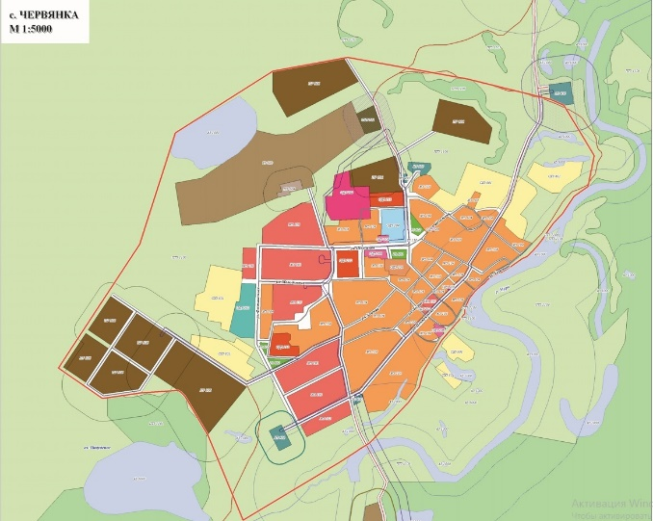\ | 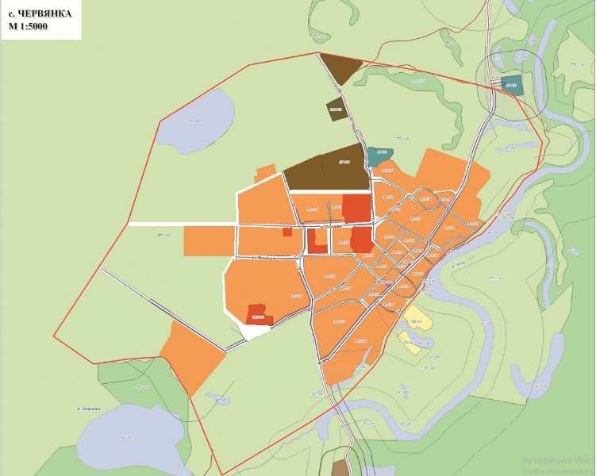 | Изменение территориальных зон  с. Червянка.

